

PAUTA ACTIVIDAD
LOCALIZACIÓN GRANDES CULTURAS AMERICANAS

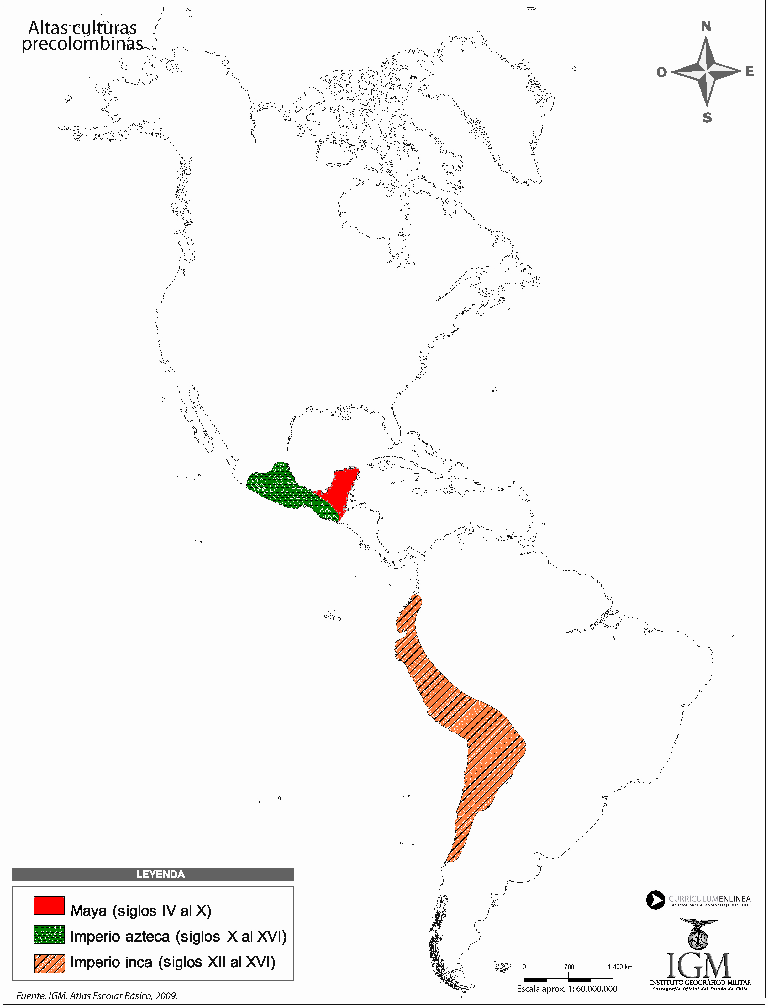
CHICHÉN ITZÁ
TENOCHTITLÁN
CUZCO

Realiza las siguientes actividades en el mapa de las altas culturas americanas:

- Pinta de distinto color el territorio ocupado por cada pueblo y aplica el color también en la simbología.

- Ubica las ciudades de Chichén Itzá, Tenochtitlán y Cuzco.

- Observa un mapa político actual de América y contesta qué países actuales corresponden a los territorios de esas culturas.

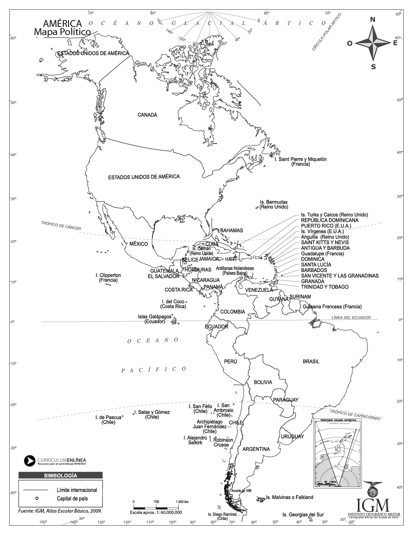

AZTECAS: México, Guatemala, El Salvador.

MAYAS: México, Guatemala, Belice.

INCAS: Ecuador, Perú, Bolivia, Argentina, Chile.

Elaborado por: Ministerio de Educación, Chile.

